Avisos

Cronograma convocatoria 02-2026
Fecha | Hora | Asignatura
Domingo  29 de noviembre de 2026 | 8:30 a.m. – 11:30 a.m. | Estudios Sociales
Domingo  29 de noviembre de 2026 | 1:00 p.m. – 4:00 p.m. | Español
Sábado  05 de diciembre de 2026 | 8:30 a.m. – 11:30 a.m. | Ciencias
Sábado  05 de diciembre de 2026 | 1:00 p.m. – 4:00 p.m. | Formación Ciudadana
Domingo  06 de diciembre de 2026 | 8:30 a.m. – 11:30 a.m. | Matemáticas
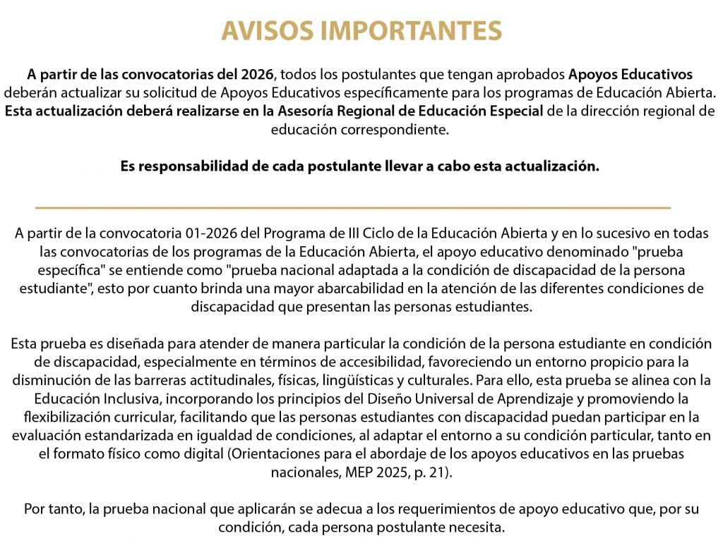

Información importante
▸Período de inscripción para la convocatoria 02-2026: del 10 al 16 de agosto de 2026.
▸Publicación de sedes el día 20 de noviembre de 2026.
▸Después de 30 minutos del inicio oficial de las pruebas, no se permitirá el ingreso de ninguna persona postulante.
▸ En caso de no aparecer registrado en el padrón deberá presentar el comprobante de matrícula aceptada en formato impreso o digital.
▸ No se permite realizar pruebas sin documento de identificación original.
▸Deberá consultar el registro personal de calificaciones previo a cada periodo de matrícula, para evitar matricular asignaturas aprobadas.
▸No está permitido ningún tipo de calculadora para la realización de la prueba de Matemáticas.
▸La Dirección de Gestión y Evaluación de la Calidad no notifica a ninguna persona postulante sobre la sede de aplicación. Es obligación de la persona inscrita revisar el 20 de noviembre, en la página https://dgec.mep.go.cr, las sedes que se utilizarán para cada convocatoria. También, puede verificar la sede correspondiente, ocho días antes de la aplicación de las pruebas, en el enlace https://portaldgec.mep.go.cr/consulta_ea.
▸Es obligación de la persona postulante revisar los resultados en los días oficiales de entrega. Las fechas de entrega de resultados se encuentran indicadas en la contraportada de cada una de las pruebas. El enlace para la revisión de resultados es https://portaldgec.mep.go.cr/Informe_de_Resultados/Login.
▸Se les recuerda, a las personas postulantes a pruebas nacionales, que el día de aplicación de pruebas no podrán presentarse acompañados de personas menores de edad, lo anterior, pues ni los recintos ni las personas encargadas de pruebas cuentan con condiciones ni competencia para cuido de menores.
▸Es responsabilidad del postulante revisar la portada de la prueba que el delegado le entrega y constatar que corresponde al programa o nivel que matriculó.
▸A partir del año 2026, los ítems de selección única en todas las pruebas de los programas de Educación Abierta estarán conformados por un enunciado seguido de cuatro opciones de respuesta, de las cuales solo una es correcta; asimismo, se recomienda el uso de las prácticas disponibles en este mismo sitio web como apoyo para la preparación de las pruebas.

